|  |
| --- |
| Workshop de Productividad - Laboratorio 04 |
| Potencia tus búsquedas empresariales |
|  |

|  |
| --- |
|  |

# Pre requisitos

Para este laboratorio se requiere que tenga una cuanta activa de Office 365. Si no la tiene puede crear una de prueba por un mes desde la URL <http://office.microsoft.com/es-hn/business/microsoft-office-365-enterprise-e3-software-empresarial-FX103030346.aspx> .

# Introducción

## Tiempo estimado para completar este laboratorio

15 a 30 Minutos

## Objetivos

Después de completar este laboratorio usted será capaz de:

* Configurar el centro de búsqueda
* Crear managed propoerties
* Configurar un Resoult source
* Configurar el WebPart de búsqueda

## Descripción del Laboratorio

Con la funcionalidad de búsqueda podremos separar el contenido de su presentación y consumo. En este laboratorio aprenderemos los conceptos básicos del servicio de búsqueda y las capacidades de búsqueda, filtrado y presentación de resultados.

# Ejercicio 1: Crear Result Source y Managed Properties

En este ejercicio vamos a crear un Manage Property y un Result Source.

## Tarea 1 – Preparación del contenido

Esta tarea preparará el contenido para ser indexado.

1. Acceda al site de grupo de ejemplo.
2. Pulse sobre la biblioteca de documentos “Documentos” y suba varios documentos a la biblioteca.
3. Seleccione la biblioteca hasta que aparezca en el ribbon la pestaña “Biblioteca”, seleccione y desde la sección “Administrar vistas” seleccione “Crear columna”. Introduzca los siguientes valores:
   1. Nombre: Tipo de documento.
   2. Tipo: Elección
   3. Valores:
      1. Acta
      2. Presentación
      3. Documentación
      4. Tutorial
4. Por cada documento subido, seleccione el documento y pulse “Editar propiedades” y complete el valor para la columna “Tipo de documento”.
5. Seleccione la biblioteca hasta que aparezca en el ribbon la pestaña “Biblioteca”, seleccione “Configuración de biblioteca”. Pulse sobre la opción “Configuración avanzada”.
6. Pulse el botón “Volver a indizar la biblioteca de documentos” para que se tenga en cuenta en la próxima reindexación.

## Tarea 2 – Crear una managed Property

Esta tarea lo guiara en la creación de una managed property.

1. Desde el menú superior, en el icono del a rueda, seleccione la opción “Configuración del sitio”.
2. Desde la sección “Buscar” pulse sobre “Esquema de búsqueda”. Desde las propiedades administradas introduzca el nombre “RefinableString00” y pulse en buscar. En los resultados pulse sobre la propiedad administrada encontrada.
3. En la sección “Asignaciones a propiedades rastreadas” pulse sobre el botón “Agregar una asignación” para añadir una propiedad rastreada a la propiedad administrada.
4. En la ventana emergente introduzca “tipo” y pulse en “Buscar”, deberá aparecer una propiedad rastreada del tipo “ows_Tipo_x0020_de_x0020_documento”. Si no apareciera, espere unos minutos hasta que se indexe el contenido o fuerce el reindexado en la biblioteca.

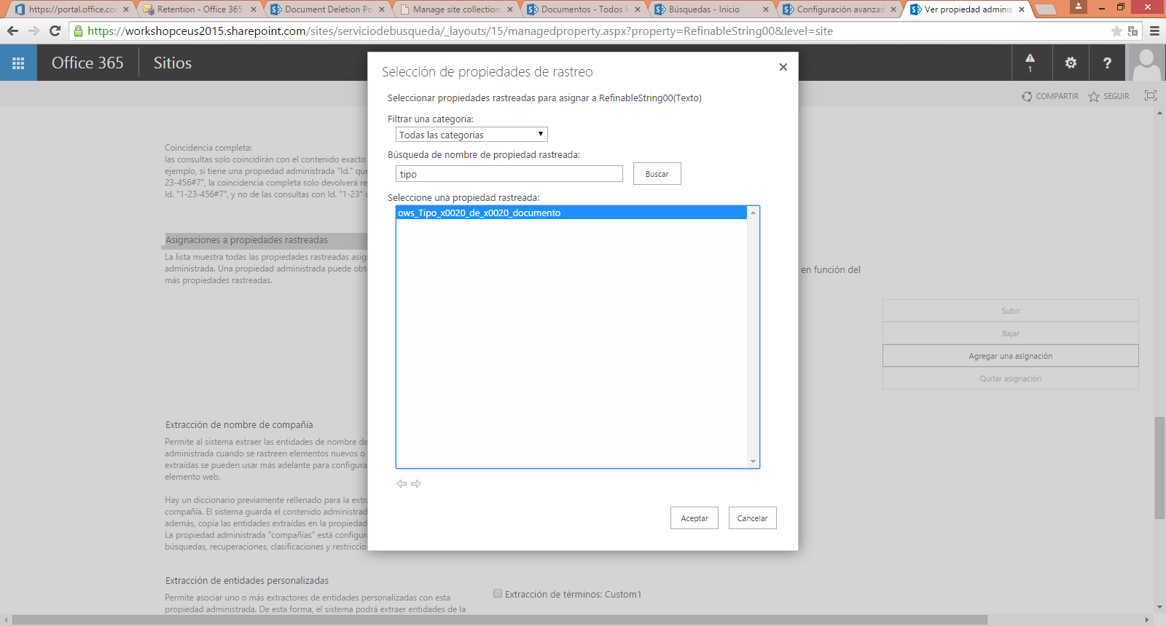

1. Pulse en “Aceptar” para confirmar los cambios en la propiedad administrada.

## Tarea 3 – Crear un result source

Esta tarea le indicará cómo crear un result source utilizando la propiedad manejada creada previamente.

1. Desde la opción de Configuración del sitio acceda a la opción “Fuentes de resultado”.
2. Pulse sobre “Nuevo origen de resultado” e indique los siguientes valores:
   * Nombre: Actas
   * Transformación de consultas pulsar “Generador de consulta”.
   * En filtro de propiedades: pulse “Mostrar todas las porpiedades” para que aparezcan todas las propiedades manejadas y a continuación “RefinableString00”.
   * Seleccione Valor: Valor Manual y a continuación “Acta”.
   * Pulsar “Agregar filtro de propiedades” y debería generarse algo parecido a: {searchTerms} RefinableString00:Acta
3. Pulse Aceptar y Guardar.

# Ejercicio 2: Configurar el centro de búsqueda

En este ejercicio vamos a crear un sitio de tipo centro de búsqueda y vamos a configurar como sitio de búsqueda por defecto.

## Tarea 1 – Crear sitio de centro de búsqueda

Esta tarea se creará un sitio de tipo centro de búsqueda

1. Desde el sitio de trabajo vaya a la “Configuración del sitio” y pulse “características de la colección de sitios”.
2. Busque la característica “Infraestructura de publicación de SharePoint Server” y pulse en “Activar”.
3. Desde el sitio de trabajo pulse en el menú lateral sobre la opción “Contenido del sitio”.
4. Pulse sobre “Crear subsitio” y selecciones los siguientes valores y pulse “crear”:
   * Título: Search
   * URL: search
   * Plantilla: Centro de búsqueda empresarial.

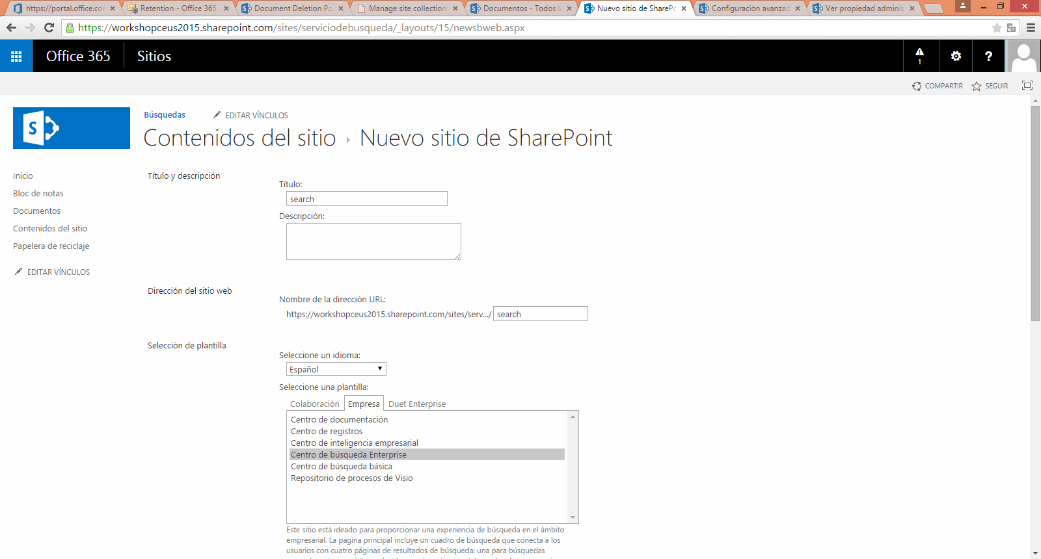

## Tarea 2 – Configurar sitio de búsqueda por defecto

Esta tarea se configurará el sitio de búsqueda por defecto.

1. Desde el sitio de trabajo original valla a la configuración del sitio y acceda a la opción “Configuración de búsqueda”.
2. Complete la siguiente información:
   * Dirección URL del centro de búsqueda: <https://workshopceus2015.sharepoint.com/sites/serviciodebusqueda/search/Paginas/>
   * A qué página de resultados de la búsqueda se deben enviar las consultas?
     1. Desmarcar el check
     2. Enviar consultas a la dirección URL de una página de resultados personalizada.
     3. <https://workshopceus2015.sharepoint.com/sites/serviciodebusqueda/search/Paginas/results.aspx>
   * Pulse en aceptar.
3. Desde la página principal del sirio de grupo introduzca una búsqueda en la caja de búsqueda y verifique que navega al centro documental.

## Tarea 3 – Configurar los refinadores

Esta tarea le enseñará a configurar los refinamientos de un centro de búsqueda.

1. Acceda al centro de búsqueda, en concreto a la página de resultados results.aspx. Si no la localice realice una búsqueda para navegar hasta ella.
2. Desde el menú de configuración seleccione la opción “Editar página”.
3. En el lateral izquierdo aparecerá un WebPart con el título “Refinamiento”. Selecciónelo y pulse en “Editar elemento web”.
4. Se abrirá en el lateral las propiedades del webpart. Pulse en “Elegir Refinadores”.

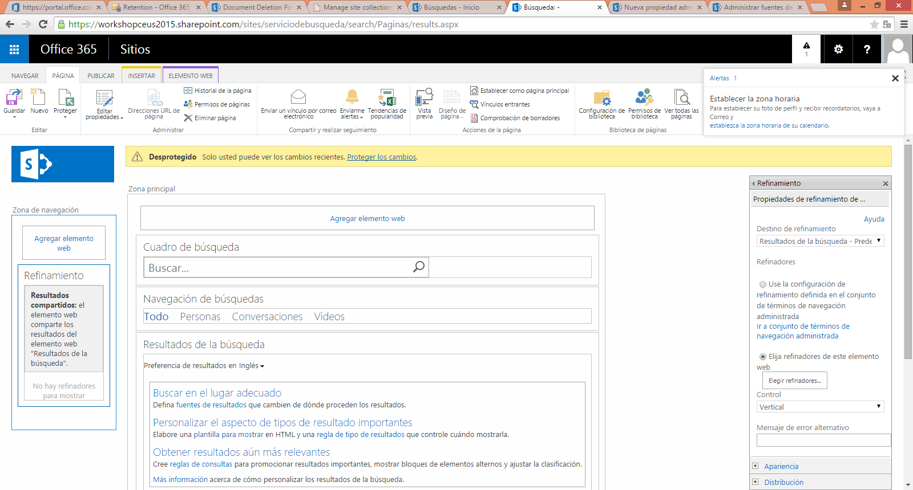

1. En la pantalla emergente, localice en refinadores disponibles “RefinableString00” y pulse “Agregar”. A continuación en “Nombre para mostrar” complete un valor descriptivo, por ejemplo “Tipo de documento”. Pulse Aceptar.
2. Pulse “Aceptar” en la ventana de propiedades del webpart y guarde la página.

# Ejercicio 3: Configurar el Web Part de búsqueda

En este ejercicio vamos a añadir y configurar un beppart de búsqueda.

## Tarea 1 – Crear sitio de centro de búsqueda

Esta tarea se creará un sitio de tipo centro de búsqueda

1. Desde la página principal del sitio de trabajo pulse sobre el botón de configuraciones y “Editar página”.
2. Pulse en “Insertar” y a continuación “Elemento web”. Busque la categoría “Resumen de contenido” y seleccione el WebPart “Búsqueda de contenido” y pulse agregar.
3. Seleccione el WebPart añadido y pulse “Editar elemento web”.
4. En la ventana de propiedades del webpart pulse sobre “Cambiar consulta”. Pulse en “Cambiar a modo avanzado” y en “Seleccione una consulta” elija la opción “Actas”.
5. Pulse Aceptar y guarde la página.